«От зерна до каравая»

Задачи: Обобщить и систематизировать знания детей о хлебе.
Расширять знания детей о значении хлеба в жизни человека.
Закрепить знания детей, что хлеб - это один из самых главных продуктов питания.
Развивать умение сотрудничать со сверстниками, воспитывать чувство коллективизма.
Ход ОД
Ребята, на выходных, проезжая мимо пшеничного поля, я увидела вот такую красоту. Мне так захотелось привезти ее вам. Показывает детям колосья пшеницы. Я хочу вам в группу подарить эти колосья. Раздает по колоску детям. Давайте подарим колосьям свои имена соберем их в вазу. Дети называют свое имя и ставят колосок в вазу.

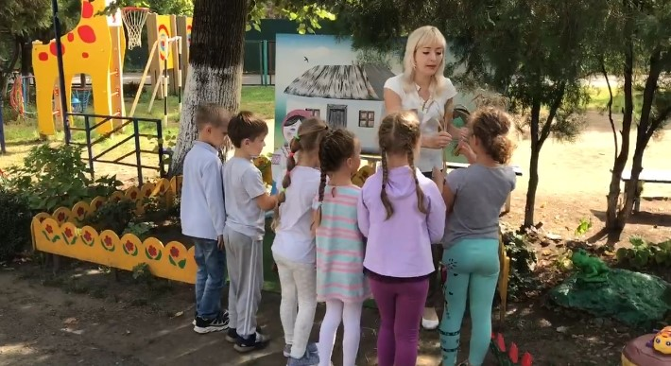

А что мы сегодня будем делать? Вам интересно?
Я вам сейчас расскажу. Пойдемте со мной.
Дети переходят на другую площадку.
Давайте присядем, закроем глаза и представим, что мы попали… Отгадайте загадку куда.
В землю зернышко попало, (приседают)
Прорастать на солнце стало. (руки над головой)
Дождик землю поливал,
И росточек подрастал. (медленно встают)
К свету и теплу тянулся
И красавцем обернулся.
Мы попали в поле. Правильно. Дети подходят к мольберту с картинками, на которых: пшеничное поле, комбайн, трактор, самосвал.
Беседа по картинкам.
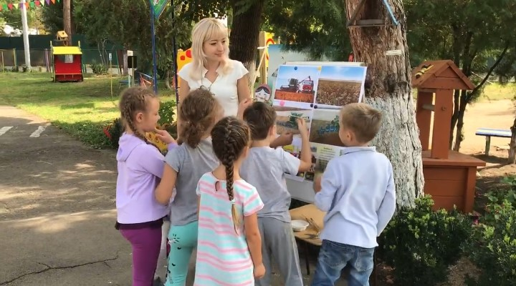

В поле вырастает колосок. А в нем зернышки. Давайте и мы попробуем достать зернышки. Дети достают зернышки из колоска пшеницы. Что получают из зерна? (Муку)
Воспитатель показывает муку. Дети сравнивают. Дают характеристику (рассыпчатая, белая, мягкая и т.д.)
А что делают из муки? (Тесто) А из теста? (Хлеб, батон, булочки, печенье и т.д.) Как это можно назвать двумя словами? (Хлебобулочные изделия)
Где продаются хлебобулочные изделия? (В хлебном магазине, в пекарне)
А может мы с вами отправимся в пекарню? (Да!)
Подходят к имитации пекарни.

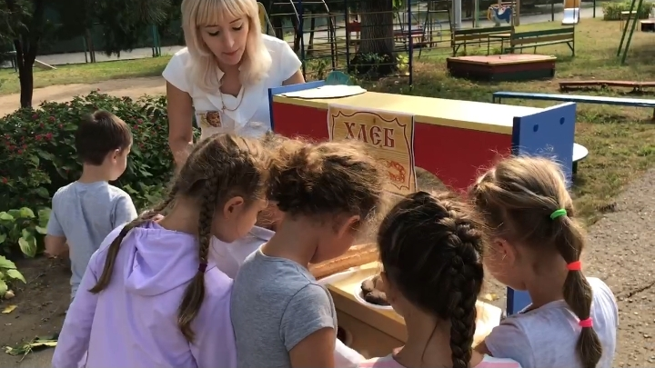
Посмотрите, сколько всего на полочках! (Разные виды хлебобулочных изделий) Что вы видите? (Ответы детей)
А вот одна полочка совсем пустая. В пекарне не хватает хлеба. Что мы можем придумать? (Ответы детей… испечь булочки) Чтобы испечь булочки нежно… тесто. А для теста… мука. Надо добыть муку. Для этого поедем на машинах. Кто будет водителями? Разделимся на две команды.

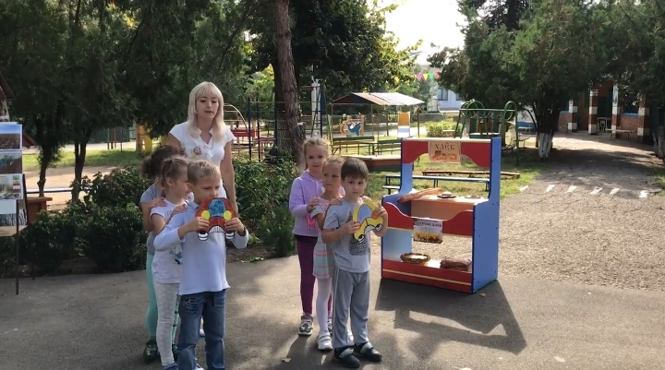

Чтобы было не скучно ехать по дороге, проговорим чистоговорку
Ша-ша-ша, тихо шинами шурша,
Шу-шу-шу, в пекарню я спешу

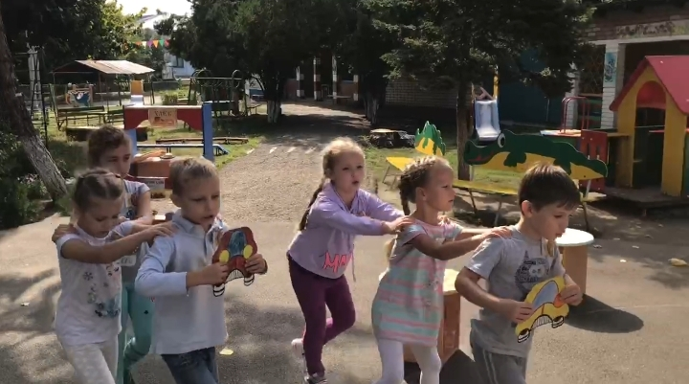
Мы приехали к огромному мешку муки. Эту муку нужно перенести в пекарню.
Игра «Перенеси муку»
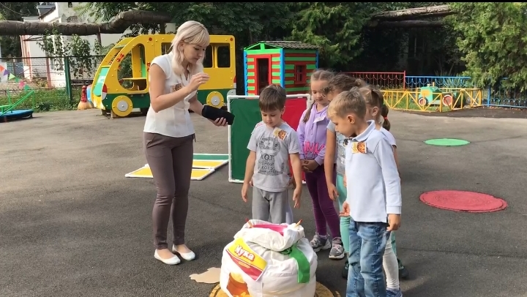

А теперь из этой муки сделаем тесто. Что нужно для теста?
(Миска, вода, мука)

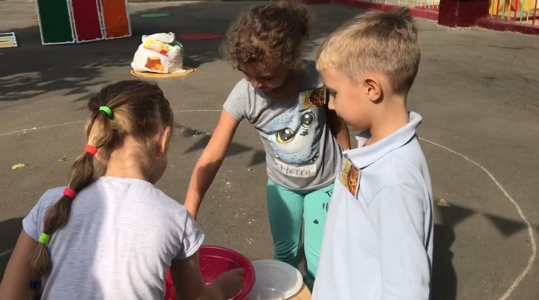

Наше тесто готово, отвезем его в пекарню.
Ша-ша-ша, тихо шинами шурша,
Шу-шу-шу, в пекарню я спешу

Мы приехали. Водители и пассажиры, выходим из машины.
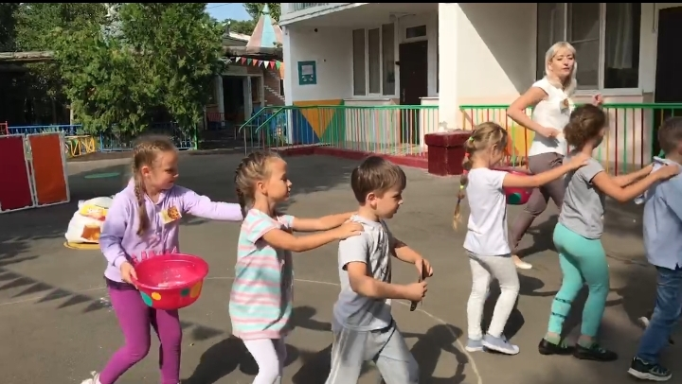

Мы попали в настоящую пекарню. Каждый пекарь знает, что у него есть спецодежда для работы. Что входит в спецодежду? Для чего?
В нашей пекарне у каждого пекаря своя задача. А кто и что будет выполнять сейчас выберем сами.
Игра «Чудесный мешочек» распределение задач, кто и чем будет заниматься на пекарне.

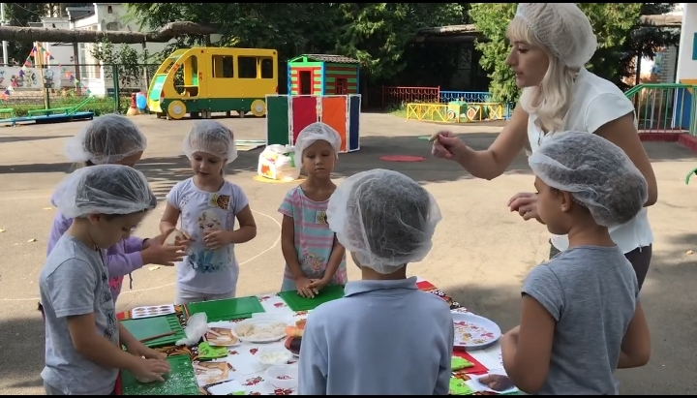
- Раскатывать тесто
- Раскладывать начинки
- Украшать пирожок
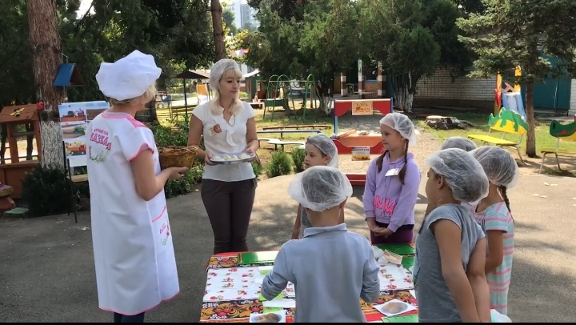
Практическая деятельность «Делаем вместе пирожки»
Беседа «Любимые хлебобулочные изделия»
Игра «Назови ласково» (пирожок - пирожочек, булка – булочка, баранка – бараночка, батон - батончик и т.д.)
Готовые изделия мы отдадим пекарю. Пекарь дарит каравай.
Рефлексия
Дети пьют чай с караваем и вспоминают, как были пекарями и что нового узнали.

